INDICAÇÃO Nº 150/2019

INDICAMOS A CONSTRUÇÃO DE FAIXA ELEVADA PARA PEDESTRES NA AVENIDA NATALINO JOÃO BRESCANSIN, ESQUINA COM A PERIMETRAL NOROESTE, NO MUNICÍPIO DE SORRISO/MT.

PROFESSORA MARISA – PTB, BRUNO DELGADO – PMB, CLAUDIO OLIVEIRA – PR, PROFESSORA SILVANA – PTB e vereadores abaixo assinados, com assento nesta Casa, de conformidade com o artigo 115 do Regimento Interno, requerem à Mesa que este Expediente seja encaminhado ao Exmo. Senhor Ari Lafin, Prefeito Municipal, ao Senhor Estevam Hungaro Calvo Filho, Secretário Municipal de Administração, com cópia ao Senhor Acacio Ambrosini, Secretário Municipal de Obras e Serviços Públicos e ao Senhor Ednilson Oliveira, Secretário Municipal da Cidade, versando sobre a necessidade de construção de faixa elevada para pedestres na Avenida Natalino João Brescansin, esquina com a Perimetral Noroeste, no município de Sorriso/MT.

JUSTIFICATIVAS

Considerando que a faixa elevada para pedestres ajudará a reduzir a velocidade dos veículos, ordenando os movimentos dos carros e dos pedestres, dando melhores condições de circulação segura a todos os usuários do trânsito;

Considerando que ambas as vias têm circulação considerável de veículos, que trafegam em alta velocidade e não existe nem um redutor de velocidade, nas proximidades que possa proporcionar segurança aos pedestres, tendo em vista os inúmeros acidentes ocorridos neste cruzamento, sendo que o último ocorreu no último dia 02 de março;

Contamos com a sensibilidade do Poder Executivo Municipal, a fim de que atenda esta solicitação o mais breve possível.

Câmara Municipal de Sorriso, Estado de Mato Grosso, em 06 de março de 2019.

PROFESSORA MARISA  Vereadora PTB | BRUNO DELGADO  Vereador PMB | CLAUDIO OLIVEIRA  Vereador PR
PROFESSORA SILVANA  Vereadora PTB | FABIO GAVASSO  Vereador PSB | MAURICIO GOMES  Vereador PSB

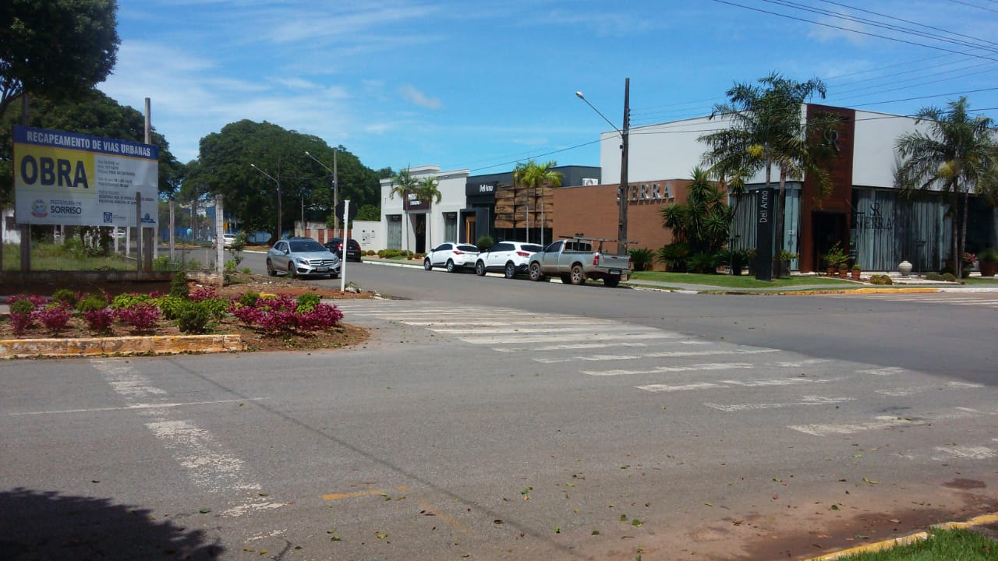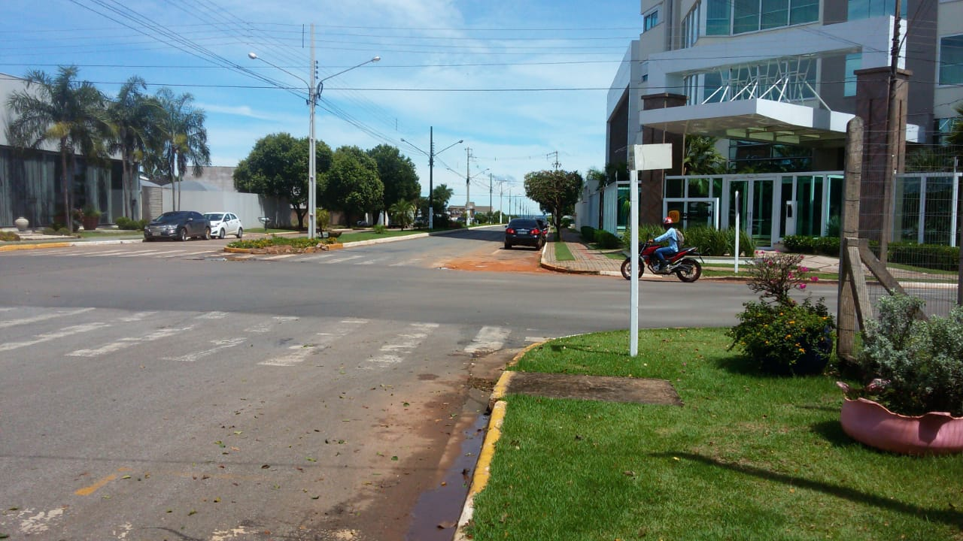
Av. Natalino Brescansin
Perimetral Noroeste
Perimetral Noroeste
Av. Natalino Brescansin

